Drage učenke, dragi učenci!

Ne morem verjeti, da teče že 5. teden odkar smo doma. Tole se sliši skoraj kot poletne počitnice, kajne? Upam, da ste vsi zdravi in da uživate v tem času doma.
Prepričana sem, da vestno opravljate šolske naloge in da vam ostane še veliko časa za prostočasne dejavnosti. Pa ne porabite vsega za igranje računalniškig iger – tudi mnogo drugega zabavnega lahko počnete.
Nekaj predlogov vam pošiljam tudi jaz in upam, da vam bodo všeč!

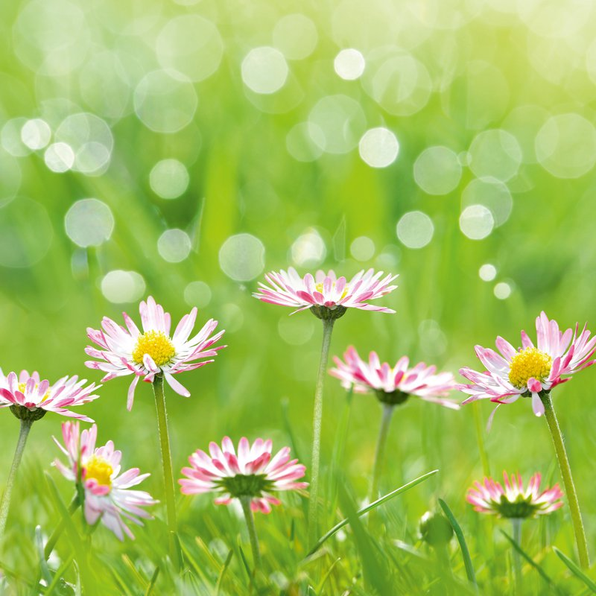
Barvanje mandal izboljšuje koncentracijo, zbudi kreativnost, sprošča, izboljšuje motorične sposobnosti, zmanjšuje napetost in stres … Primerno je za otroke, mladostnike in odrasle. Zato povabi še koga k bravanju!

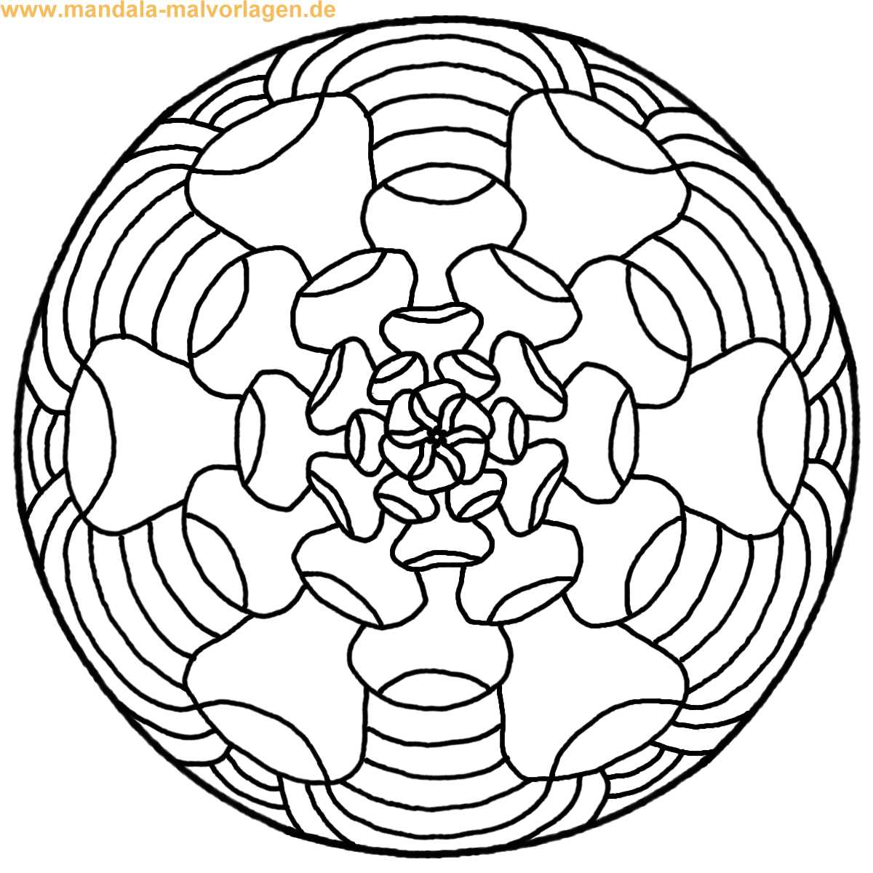

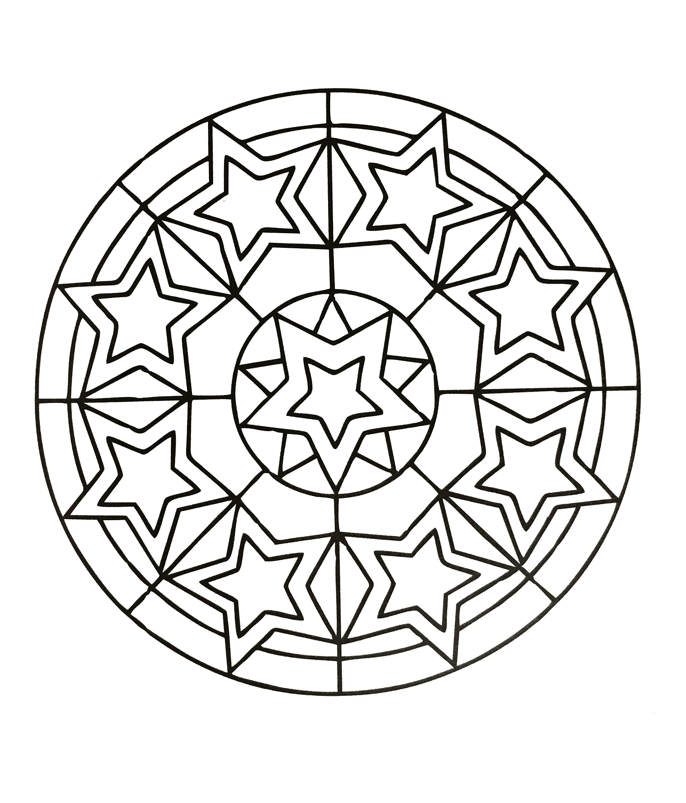

ČRKOVADBA:

A – poskoči 10 krat

B – 5 krat se zavrti naokrog

C – naredi 5 poskokov z levo nogo

- – naredi 10 korakov naprej

D – teci do bližnjega predmeta in nazaj

E – naredi 5 medvedjih korakov

F – naredi 3 počepe

G – 10 krat poskoči in ob tem dvigni roke visoko v zrak

H – naredi 10 žabjih poskokov

I – zadrži ravnotežje na desni nogi in štej do 10

J – zadrži ravnotežje na levi nogi in štej do 10

K – hodi ravno kot vojak in štej do 12

L – 5 krat preskoči namišljeno vrv
M – skušaj pobrati predmet brez uporabe rok

N – naredi 10 korakov nazaj

O – plazi se kot kača

P – 10 krat se dotakni prstov na nogah

- – z nogami oponašaj vožnjo s kolesom

- – stopi na prste in se poskusi dotakniti oblakov

Š – poskakuj kot zajček

- – naredi 5 poskokov z desno nogo

- – oponašaj ptico kako prhuta s krili

- – naredi 10 sonožnih poskokov

- – naredi 3 sklece

Ž – skoči visoko v zrak

NAVODILO ZA IGRO: izmisli si besedo in jo črkuj. Zraven pa izvedi dejavnost, ki je zapisana pri posamezni črki.
Želim ti veliko zabave!

POJDIMO V GOZD

Pošiljam vam nekaj idej, dejavnosti, ki jih lahko izvedete v naravi – v gozdu.
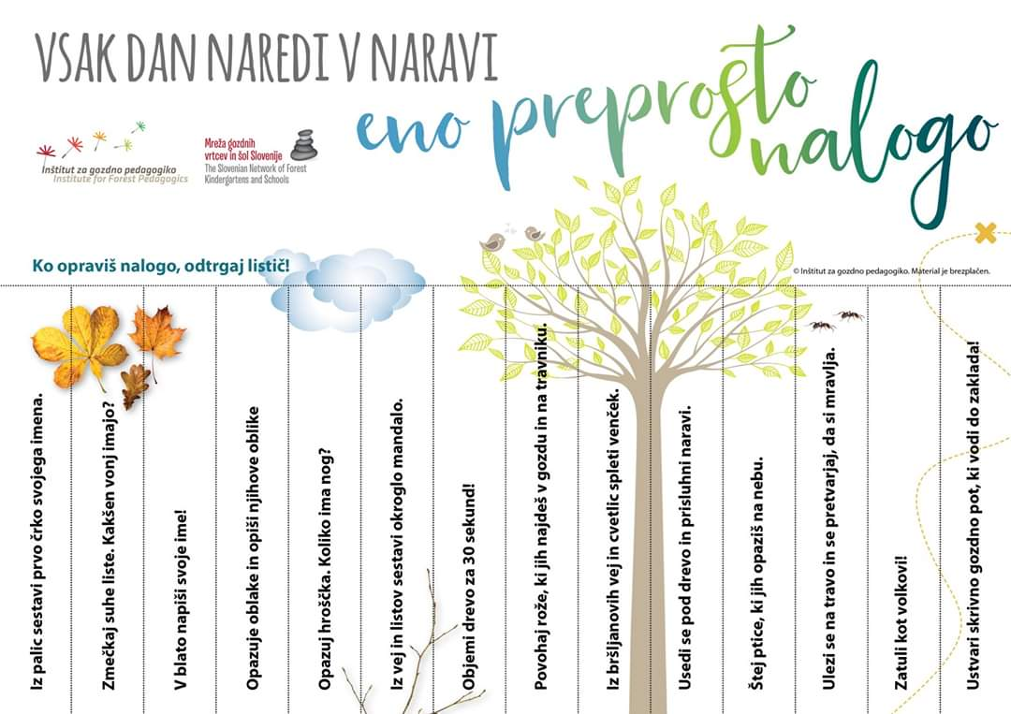

USTVARJALNICE
… in nekaj idej za spomladansko ustvarjanje …
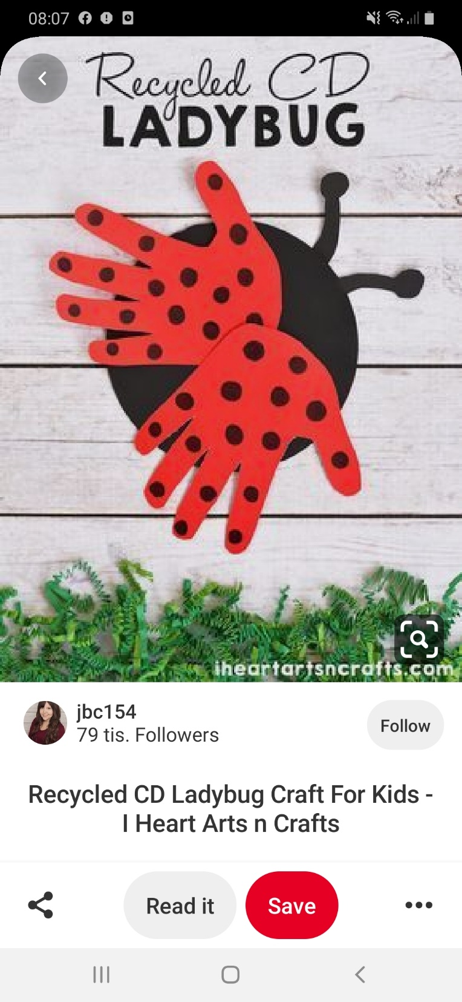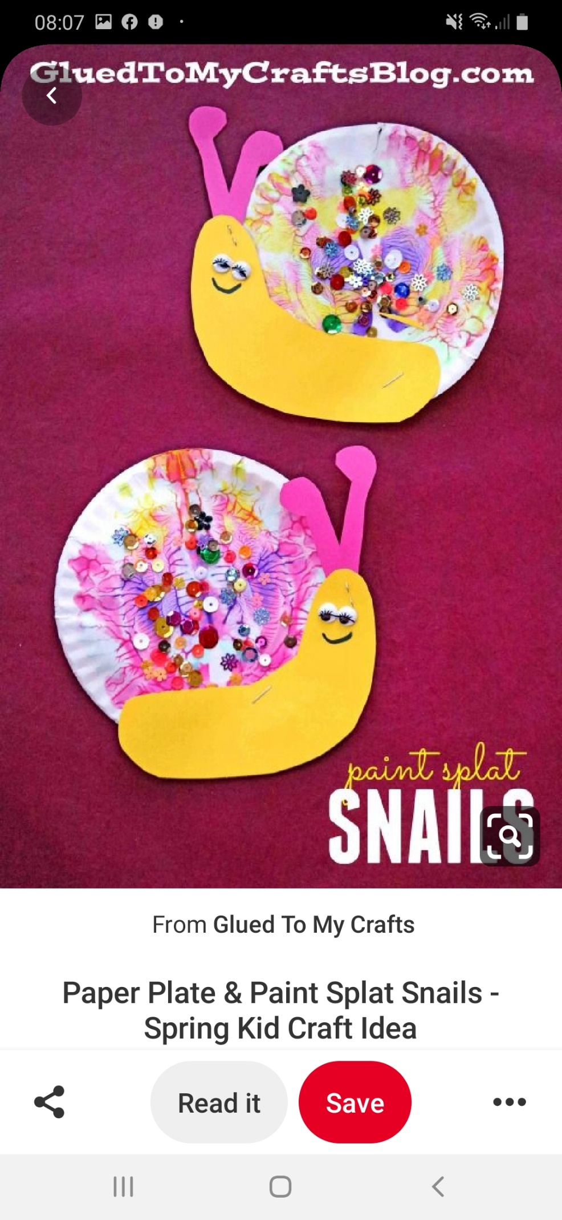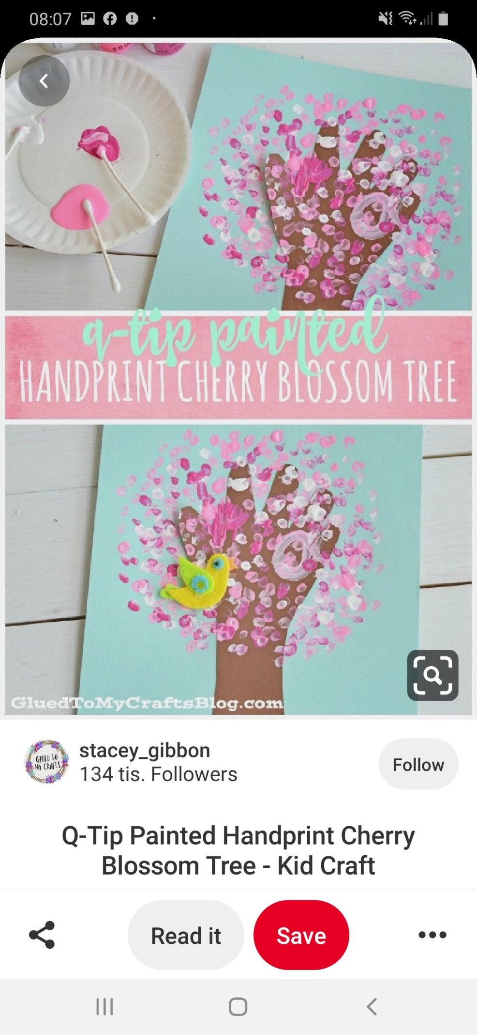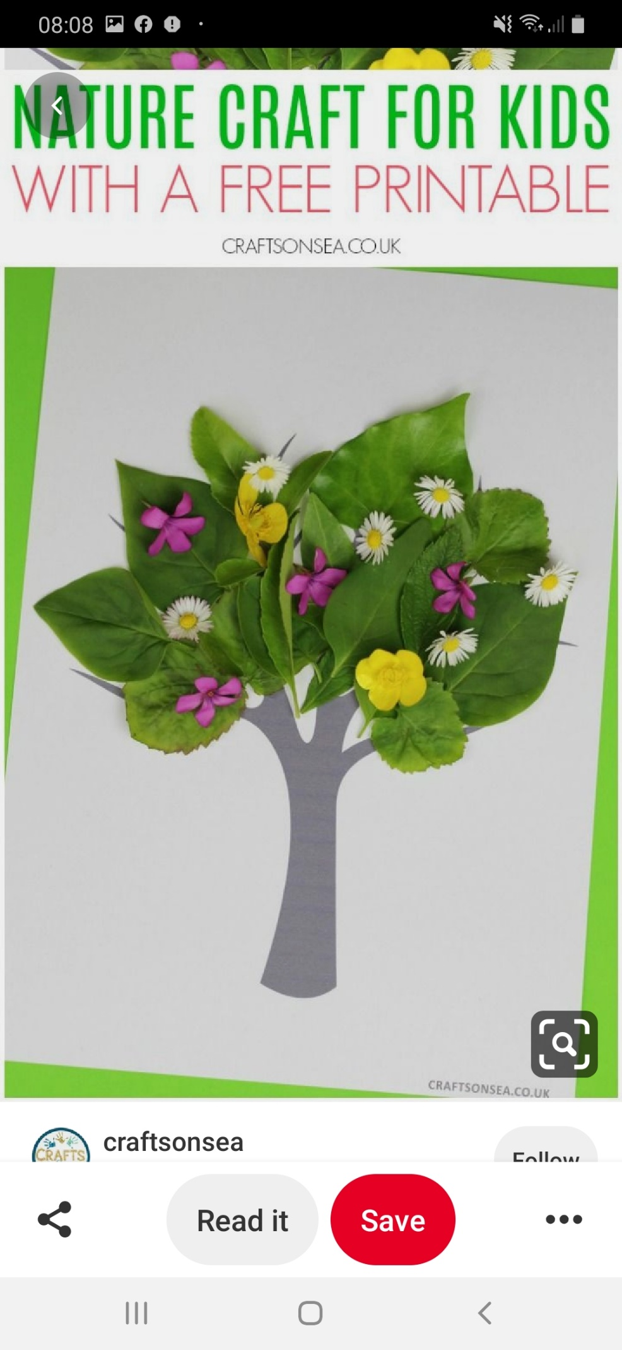
PRAVLJIČNA JOGA
ZDRAV RECEPT

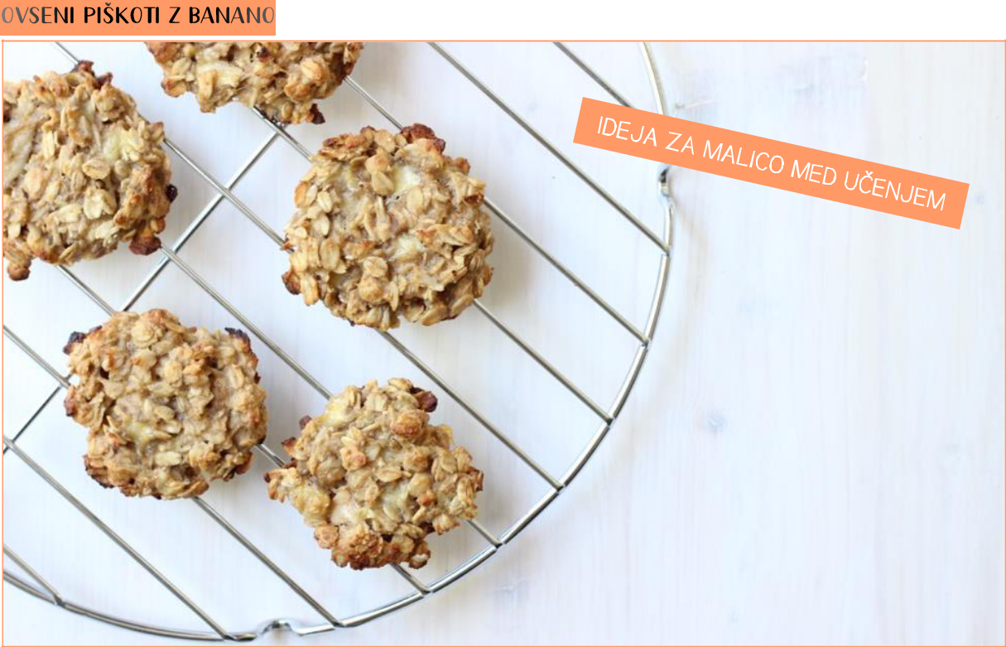

 |  | SESTAVINE |  |  | PRIPOMOČKI
• 1 skodelica ovsenih kosmičev |  |  |  |  | • srednje velika plastična posoda
• 1−3 banane |  |  |  |  | • skodelica
• 1/2 skodelica rozin, lešnikov, madljev ali katerih drugih oreščkov, suhega sadja |  |  |  |  | • vilice
 |  |  |  |  | • pekač za pečenje piškotov
 |  |  |  |  | • peki papir
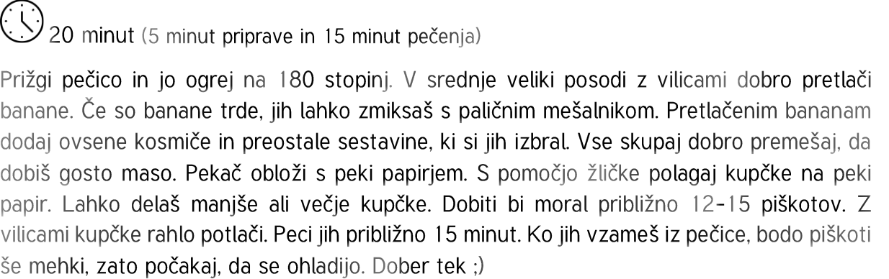

Upam, da ste v tokratnem pismu našli kakšno idejo za ustvarjanje …
Vesela bom, če mi fotografije vaših izdelkov pošljete na moj e-mail naslov:
lara.puhan@os-velikapolana.si

Želim vam prijetno ustvarjanje in krasne, spomladanske dni!
Ostanite zdravi.

Prijazno vas pozdravljam,

učiteljica Lara

